LE PAROLE DELLA SCIENZA
TORNA ALLA MAPPA
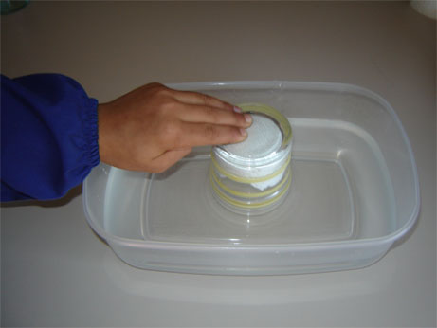

Il fazzoletto è completamente asciutto.
L’aria contenuta nel bicchiere non ha permesso all’acqua di entrare e quindi di bagnare il fazzoletto.

L’acqua colorata non è riuscita a scendere nella bottiglia perché il pongo, sigillandola, ha impedito all’aria di uscire e, di conseguenza, all’acqua di scendere.
